Рабочий лист
по учебному предмету «физика»с применением электронного обучения и дистанционных образовательных технологий
Класс:7а
Русева С.Г. III неделя (21.04-25.04)
№ п/п | Дата | Раздел | Тема | Форма обучения | Содержание  (задания для изучения) | Текущий контроль |  | Итоговый контроль |  | Консультация |  | Разноуровневые домашние задания
 |  |  |  |  |  | форма | сроки | форма | сроки | форма | сроки | Разноуровневые домашние задания
1 | 21.04 | Тепловые явления | Влажность воздуха . Инструктаж по ТБ  Лабораторная работа №16 «Измерение влажности воздуха» | дистанционные образоват.технологии | 1)Онлайн-урок в электроном журнале по расписанию(платформа ZOOM)  2)П.33-стр152-153,сделать краткий конспект | Решить задачи из приложения 1 | 21.04 | контрольная | 29.04 | Вопросы по эл.почте (svetruse@gmail.com)  или в эл. жур | 21.04  14:00 | П.33-стр152-153 учить
2 | 22.04 | Тепловые явления | Кипение. Теплообмен. Температура кипения и её зависимость от внешнего давления. | дистанционные образоват.технологии | 1)Онлайн-урок в электроном журнале по расписанию(платформа ZOOM)  2)П.33повторить.  3) Тест 4, стр 154-155 | Решить задачи из приложения 2 | 22.04 | контрольная | 29.04 | Вопросы по эл.почте (svetruse@gmail.com)  или в эл.журн | 22.04  14:00

Приложение 1
Решить задачи: 1.
На рисунке 267 показано, как со временем изменяется температура при нагревании и охлаждении свинца. Твердому или жидкому состоянию соответствуют участки графика АВ, ВС, CD, GH? Что может быть при-
чиной того, что участок GH круто идет вниз? Чему равны температура плавления и кристаллизации свинца?
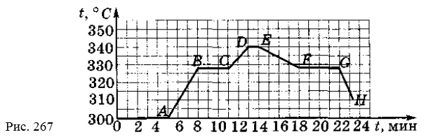 2.При постановке эксперимента отдельно нагревали до 1000 °С алюминий, железо, медь, цинк, сталь, серебро и золото. В каком состоянии — жидком или твердом — находились эти металлы при указанной температуре?
3 Какое количество теплоты поглощает при плавлении кусок свинца массой 1 г, начальная температура которого 27 °С; олова массой 10 г, взятого при температуре 32 °С?
Приложение 2

Решить задания:
1.Что происходит с внутренней энергией вещества при его превращении из жидкого состояния в газообразное при температуре кипения?(устно)
2.В какой обуви больше мерзнут ноги: в просторной или тесной? Какую роль может сыграть шерстяной носок? (устно)
3.Перевести в СИ: 400г; 0,5 кДж; 2,4 т;6,1МДж; 4,5г; 524мг; 5кДж; 2,3кДж; 0,3кДж; 0,05МДж; 3МДж (письменно)
4.Ночью температура воздуха была -6 °С, а днем +14 °С. На сколько градусов изменилась температура воздуха? (устно)
5.Какое количество теплоты выделилось при охлаждении чугунной болванки массой 35кг, если её температура изменилась от 1110°С до 15°С?
(письменно

